УПРАВЛЕНИЕ ОБРАЗОВАНИЯ
АДМИНИСТРАЦИИ МУНИЦИПАЛЬНОГО РАЙОНА
«РОВЕНЬСКИЙ РАЙОН» БЕЛГОРОДСКОЙ ОБЛАСТИ

ПРИКАЗ

14 марта 2016г. № 269

Об итогах проведения муниципального конкурса творческих работ обучающихся «Белгородоведение»

На основании приказа управления образования администрации муниципального района «Ровеньский район» Белгородской области от 03.03.2016 года №229 «О проведении муниципального конкурса творческих работ обучающихся «Белгородоведение» и в целях развития творческих способностей и познавательной активности обучающихся, содействия интеграции предметных областей знаний в процессе образования школьников через изучение родного края, выявления наиболее успешного опыта организации творческой деятельности обучающихся в образовательных учреждениях Ровеньского района в период с 03 марта по 14 марта 2016 года прошёл муниципальный конкурс творческих работ обучающихся «Белгородоведение».
В Конкурсе приняли участие обучающиеся из 10 общеобразовательных учреждений района: МБОУ «Ладомировская средняя общеобразовательная школа», «Наголенская средняя общеобразовательная школа», «Нагорьевская средняя общеобразовательная школа», «Новоалександровская средняя общеобразовательная школа», «Ивановская основная общеобразовательная школа», «Ровеньская средняя общеобразовательная школа с углубленным изучением отдельных предметов», «Ровеньская средняя общеобразовательная школа №2», «Харьковская средняя общеобразовательная школа», «Ясеновская средняя общеобразовательная школа», «Нижнесеребрянская основная общеобразовательная школа».
На суд жюри были представлены работы обучающихся в следующих номинациях:
- «Я люблю тебя, Белгородчина!» (сочинение);
- «Я люблю тебя, Белгородчина!» (стихи);

- «Процветай мой край. Выбираю профессию» (сочинение);

- «Процветай мой край. Выбираю профессию» (стихи).
Большинство представленных материалов свидетельствуют о целенаправленной и эффективной работе педагогов по выявлению талантливых обучающихся, обеспечению их поддержки, содействию раннего раскрытия интересов и склонностей обучающихся к творческой деятельности.
На основании вышеизложенного п р и к а з ы в а ю:
- Присвоить звание победителя муниципального конкурса творческих работ обучающихся «Белгородоведение»
в номинации «Я люблю тебя, Белгородчина!» (сочинение) обучающемуся 10 класса МБОУ «Харьковская средняя общеобразовательная школа» Божко Константину (руководитель: Клещева Лариса Алексеевна, учитель русского языка и литературы);
в номинации «Я люблю тебя, Белгородчина!» (стихи) обучающейся 11 класса МБОУ «Ровеньская средняя общеобразовательная школа №2» Евсюковой Дарье (руководитель Становская Светлана Васильевна, учитель истории и обществознания);
в номинации «Процветай мой край. Выбираю профессию» (сочинение) обучающейся 9 класса МБОУ «Нижнесеребрянская основная общеобразовательная школа» Степенко Юлии (руководитель Ряднова Ольга Сергеевна, учитель английского языка);
в номинации «Процветай мой край. Выбираю профессию» (стихи) обучающемуся 9 класса МБОУ «Наголенская средняя общеобразовательная школа» Кащенко Эдуарда (руководитель Лесниченко Галина Васильевна, учитель православной культуры).
- Присвоить звание призёра муниципального конкурса творческих работ обучающихся «Белгородоведение»
в номинации «Я люблю тебя, Белгородчина!» (сочинение):
- обучающейся 9 класса МБОУ «Ивановская основная общеобразовательная школа» Шевченко Алине (руководитель Шевченко Людмила Григорьевна, учитель истории и обществознания),
- обучающемуся 11 класса МБОУ «Ровеньская средняя общеобразовательная школа с углубленным изучением отдельных предметов» Макарову Константину (руководитель Макарова Елена Васильевна, учитель истории);
в номинации «Я люблю тебя, Белгородчина!» (стихи):
- обучающейся 9 класса МБОУ «Ровеньская средняя общеобразовательная школа №2» Костиной Дарье (руководитель Становская Светлана Васильевна, учитель истории и обществознания),
- обучающейся 9 класса МБОУ «Ровеньская средняя общеобразовательная школа №2» Мягкой Арине (руководитель Становская Светлана Васильевна, учитель истории и обществознания);
в номинации «Процветай мой край. Выбираю профессию» (сочинение) обучающейся 9 класса МБОУ «Нагорьевская средняя общеобразовательная школа» Пигуновой Анне (руководитель Лубкина Марина Ивановна, учитель основ безопасности жизнедеятельности),
в номинации «Процветай мой край. Выбираю профессию» (сочинение) обучающемуся 11 класса МБОУ «Ровеньская средняя общеобразовательная школа с углубленным изучением отдельных предметов» Удодову Валерию (руководитель Улезько Лидия Ивановна, учитель географии);
в номинации «Процветай мой край. Выбираю профессию» (стихи) обучающейся 10 класса МБОУ «Ровеньская средняя общеобразовательная школа с углубленным изучением отдельных предметов» Устенко Ксении (руководитель Улезько Юлия Васильевна, учитель русского языка и литературы),
в номинации «Процветай мой край. Выбираю профессию» (стихи) обучающейся 9 класса МБОУ «Наголенская средняя общеобразовательная школа» Титовской Анне (руководитель Титовская Тамара Юрьевна, учитель русского языка и литературы).
3. Руководителям общеобразовательных учреждений района довести до сведения педагогических коллективов результаты муниципального конкурса творческих работ обучающихся «Белгородоведение».
4. Контроль исполнения настоящего приказа оставляю за собой.

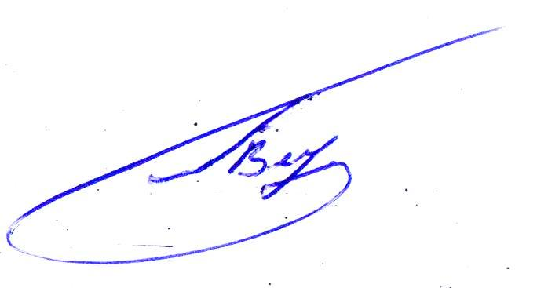
Начальник управления
образования администрации
Ровеньского района В.П.Плугатырь

